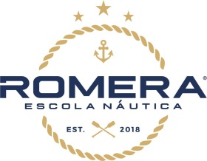

**PROCURAÇÃO EM CARTÓRIO**

|  |  |
| --- | --- |
| **OUTORGANTE:** | |
| Cédula de Identidade: | Orgão emissor: |
| CPF/CNPJ: | Telefone: ( ) 9 |
| Nacionalidade: BRASILEIRO | Data de nascimento: |
| Endereço: | Nº: |
| Bairro: | Município: |
| CEP: | Email: |

**OUTORGADO:** LUCAS RAFAEL RIBEIRO ROMERA portador do CPF: 039.882.241-70 e do RG: 19617267 SESP/MT, Estado Civil: DIVORCIADO, profissão: Empresário da empresa **ROMERA ESCOLA NAUTICA**, portador do CNPJ 27.960.254/0001-08, com endereço na Av. Manoel Jose de Arruda, N 4603, CEP: 78.015-000 em Cuiabá-MT.

Telefones: (65) 99299-3404

**PODERES:** Para cumprir exigências, juntar e retirar documentos, requerer, recorrer, concordar e ajustar as condições, pagar taxas de serviços, requerer e retirar certidões, assinar documentos e as escrituras e/ou contratos necessários, ajustar preços, solicitar renovações, emissão de 2ª via, para representar o outorgante perante a **CAPITANIA FLUVIAL DE MATO GROSSO E AGENCIA FLUVIAL DE SINOP** ou outros órgãos subordinados a rede DPC ( Diretoria de Portos e Costas), em todo país, tudo em relação a processos de habilitação de arrais Amador e Motonautas, documentações de embarcações ou processo de CIR, podendo usar de todos os meios legais para o fiel cumprimento da presente procuração, **Podendo ainda substabelecer os poderes parciais ou plenos.**

Cuiabá-MT, ________ de __________________ de 2024.

**______________________________________**

ASSINATURA